

**Instituto Politecnico Nacional**

**ESCOM “ESCUELA SUPERIOR DE CÓMPUTO”**

*ELECTRÓNICA ANALÓGICA*

*CONVERTIDORES ANALÓGICO-DIGITAL.*

PROFE: Oscar Carranza Castillo

ALUMMNO: Rojas Alvarado Luis Enrique

GRUPO: 2CM5

**CONVERTIDOR DE DOBLE RAMPA**

Sólo pueden aplicarse a señales cuyo nivel oscile de forma muy lenta, éste dispositivo cuenta con un integrador basado en un amplificador operacional.

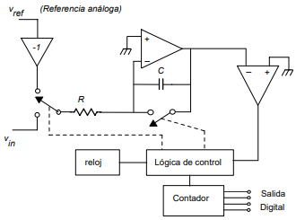

Para dos entradas, la señal analógica que se va a digitalizar y una señal de referencia de valor constante. Un interruptor se encarga de que una de las dos esté conectada en todo momento al amplificador integrador. Otro interruptor se halla en paralelo con el condensador, el que permite la intervención que éste o no. El resultado de la actuación coordinada de ambos interruptores es que en la salida se obtenga una señal de doble rampa. La carga del condensador con la tensión analógica en la entrada es la de subida y la de bajada es con la tensión de referencia de entrada.

 Dónde ts es el tiempo de subida o de muestreo y tm el de bajada o de medida, Vref es la tensión de referencia y Va es la tensión analógica.

Los tiempos de muestreo y de medida son detectados por un contador que se encuentra a la salida del integrador. Estos convertidores de doble rampa se utilizan en los voltímetros digitales por su exactitud e inmunidad al ruido. Pueden alcanzar auna resolución de 18 a 20 bits.

**CONVERTIDOR SIGMA-DELTA**

Éste convertidor permite conseguir resoluciones muy altas utilizando amplificadores operacionales. Se aplican para velocidades media-baja debido a que el sobre muestreo aumenta en mayor o menor medida la frecuencia de trabajo de 0 a 25 Hz y la conversión analógico digital de éstas señales permite maximizar la resolución optimizando el consumo.

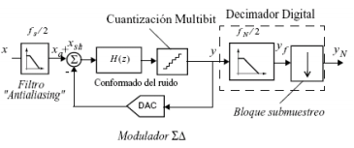

El filtro anti-aliasing suprime los componentes espectrales por encima de la mitad de la frecuencia de muestreo de la señal de entrada. Un decimador es un bloque digital encargado de realizar dos operaciones. Primero un filtro digital se encarga de eliminar el ruido de cuantización que ha quedado fuera de la banda de la señal tras su paso por el modulador Sigma- Delta. En segundo lugar, el bloque de submuestreo reduce la frecuencia de muestreo a la frecuencia de Nyquist de la señal original. El modulador sigma-delta consta de un filtro cuya salida es muestreada y cuantizada por un convertidor analógico-digital que introduce un error de cuantización. Este error es la diferencia entre la señal analógica de entrada y la salida cuantizada. La señal digital de salida se resta de la analógica de entrada mediante un bucle de realimentación y a través del convertidor. Esta realimentación negativa de la señal y su error tras la cuantización, junto con el efecto de disminución de la densidad espectral de potencia provocada por el sub-muestreo, son los mecanismos que utiliza éste convertidor para reducir la potencia del ruido de cuantización en la banda de señal entrando a un integrador que dará su frecuencia en Hz.

 Dónde fs es la frecuencia de muestreo, fN es la frecuencia de Nyquist y fb es el ancho de banda de la señal.

**CONVERTIDOR PIPELINE**

El convertidor A/D pipeline se compone de varias etapas, conteniendo cada una de ellas un convertidor analógico digital (CAD), un convertidor digital analógico (CDA), un restador y un amplificador de residuo. La última etapa necesitará sólo de un CAD. En ocasiones, se emplea un circuito de muestreo y retención (S&H) a la entrada para evitar errores por desviaciones debidas a retrasos en las dos señales de entrada al restador. Debido a su simplicidad y rapidez, el CAD suele ser un cuantizador Flash. Al conjunto del amplificador de residuo, el restador y el CDA se le llama también convertidor digital analógico multiplicador (MDAC) y desempeñará , además, la función de S&H.

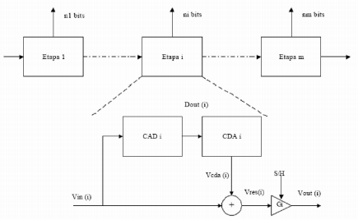

Los convertidores pipeline se han convertido en los más utilizados en el diseño de arquitecturas de resolución moderada (8 a 12 bits) y frecuencias de muestreo del orden de decenas de MHz. En cada etapa, la señal de entrada en dos fases es procesada y se le extraen un conjunto de bits. En la primera fase, la tensión de entrada es muestreada mientras que se determinan nos n bits de la etapa. En la segunda fase, la tensión del residuo obtenida mediante la resta de la primera tensión y de la entrada, es amplificada por una determinada ganancia. El resultado de la amplificación actuará como entrada de la siguiente etapa donde se hará lo mismo.

**CONVERTIDOR DELTA**

Este convertidor tiene un contador arriba abajo que provee un convertidor digital analógico (DAC). Tanto la señal de entrada como el DAC ambos van a un comparador. El comparador controla el contador. El circuito utiliza retroalimentación negativa del comparador para ajustar el contador mientras la salida del DAC está lo suficientemente cerca de la entrada de la señal. El número es leído del contador. Los convertidores Delta tienen rangos muy amplios, y una alta resolución, pero el tiempo de conversión depende del nivel de la señal de entrada, por lo que siempre tendrá una garantía aún en el peor de los casos. Los convertidores Delta son muchas veces buenas opciones para leer señales del mundo real. Muchas señales de sistemas físicos no cambian abruptamente. Algunos convertidores combinan las aproximación delta y la de aproximación sucesiva, Esto trabaja bien con altas frecuencias que son conocidas para ser pequeñas en magnitud.

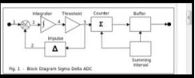

Los conversores Delta son una buena opción cuando se trata de leer señales del mundo real. La mayoría de las señales de los sistemas físicos no son esporádicas. Algunos convertidores combinan los enfoques delta y de aproximación sucesiva que funcionan bien cuando se sabe que las frecuencias altas son pequeñas en magnitud.

**BIBLIOGRAFÍA**

1. <https://core.ac.uk/download/pdf/47281302.pdf>
2. <http://bibing.us.es/proyectos/abreproy/70033/fichero/DISE%C3%91O+DE+UN+CONVERTIDOR+A_D+PARA+APLICACIONES+EEG%252FCap%C3%ADtulo+2.++MODULADORES+SIGMA-DELTA.pdf>
3. <http://bibing.us.es/proyectos/abreproy/11078/fichero/Cap3ConvPipe.pdf>
4. <https://es.slideshare.net/fideldelgado79/convertidores-analogicos-y-digitales>
5. <https://www.rohm.com/electronics-basics/ad-da-converters/ad-conversion-methods>